**Projekt vyučovacej hodiny**

**oBčIANSKá NáUKA**

**Bc. Dominik Valeš**

**ŠKOLA:** ZŠ s MŠ Prakovce  **Povoľujem odučiť:** ..................................

**ROČNÍK**: 6.A

**DÁTUM**: 14.4.2023

**TEMATICKÝ** **CELOK**: Moja vlasť

**TÉMA VYUČOVACEJ HODINY**: Jakub je hrdý na pamiatky a krásy prírody Bratislavy a jej okolia/ Historické pamiatky, krásy prírody v obci

**VZDELÁVACÍ CIEĽ**:

**Žiak vie:**

* Vymenovať aké poznáme druhy historických pamiatok.
* Vysvetliť pojmy historická úpamiatka.

**VÝCHOVNÝ CIEĽ**:

* Uvedomiť si aké historické pamiatky sa nachádzajú v obci Prakovce.

**KĽÚČOVÉ POJMY:** historické pamiatky, krásy prírody

**TYP VYUČOVACEJ HODINY**: Hodina výkladu a osvojovania si nových vedomostí

**DRUH VYUČOVACEJ HODINY**: výkladovo - reproduktívny

**FORMA VYUČOVACEJ HODINY:**

* hodiny základného preberania učiva, vyučovanie v triede, frontálna

**METÓDY**: vysvetľovanie, diskusná metóda

**POMÔCKY**: Učebnica: *Občianska náuka: Pre 6. ročník základnej školy,* Bratislava: Slovenské pedagogické nakladateľstvo, 2020. ISBN 978-80-10-03846-6 .),

**OSNOVA NOVÉHO UČIVA**:

1. Vysvetlenie pojmov krása prírody a historická pamiatka.
2. Práca s učebnicou (48 – 49 ).
3. Ukážka a diskusia o pamiatkach Slovenska.
4. Príklady pojmov krása prírody a historická pamiatka, mimo Slovenska.
5. Kostol sv. Ľudmily Prakovce.
6. Záver hodiny

**ŠTRUKTÚRA VYUČOVACEJ HODINY:**

1. **Organizačná časť**

Učiteľ sa privíta so žiakmi. Zapíše vyučovaciu hodinu.

1. **Oznámenie cieľa vyučovacej hodiny**

Učiteľ zopakuje tému minulej hodiny (Osobnosti a idoly) a predstaví žiakom tému aktuálnej hodiny.

*„Na dnešnej hodine sa budeme venovať historickým pamiatkam a krásam prírody. Povieme si čo to vlastne historická pamiatka je a aké historické pamiatky a krásy poznáme.“*

1. **Motivácia žiakov a aktualizácia učiva**

Na motiváciu žiakov použije učiteľ obrázky (príloha 1.) historické pamiatky zo sveta. A diskutuje so žiakmi o tom či tieto pamiatky poznajú resp. či ich navštívili.

1. **Preverovanie vedomostí nadobudnutých na predchádzajúcich hodinách**

Neopodstatnené nakoľko téma hodiny nesúvisí z predošlou, resp. nenadväzuje pojmovo.

1. **Prezentácia nového učiva**

Učiteľ nariadi žiakom, aby si otvorili knihy na strane 48. Učiteľ vysvetlí základný pojem hodiny a historická pamiatka a použije príklady zo strany 48 na ukážku. Potom použije vlastný obrazový materiál (použitý v motivácii) a komentuje obrázky a diskutuje zo žiakmi. Nasleduje vypracovanie úlohy č. 1. na strane 49. Učiteľ úlohu po dokončení zadá znova s tým, že spolu zo žiakmi vytvorí 7 divov Prakoviec (prípadne to môže zadať ako domácu úlohu).

1. **Fixácia nového učiva**

V tejto fáze učiteľ znova zopakuje pojmy, ktoré vysvetlil vo výkladovej časti a vyzve žiakov na to, aby definície pojmov povedali oni. Takým to spôsobom zistí aj pozornosť žiakov v rámci výkladu.

1. **Zhrnutie učiva( 2 min)**

Zhrnutie je súčasťou fixačnej fázy.

1. **Zadanie a vysvetlenie domácej úlohy**

*Projekt :*

**9. Zhodnotenie vyučovacej hodiny a jej záver**

Učiteľ zhodnotí splnenie cieľa vyučovacej hodiny a rozlúči sa so žiakmi.

**Príloha 1.**

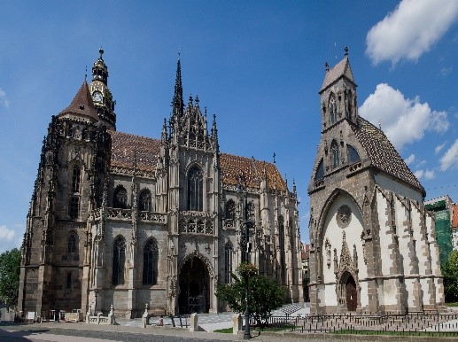[1]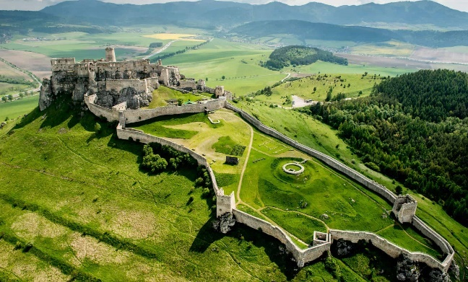[2]

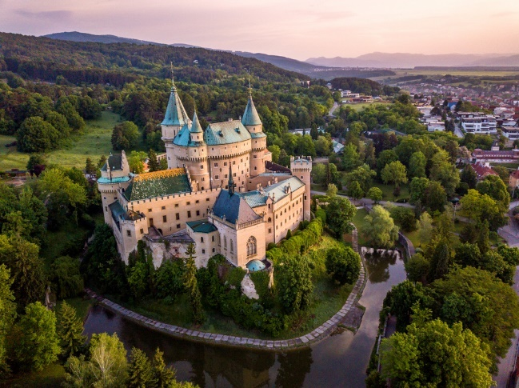[3] 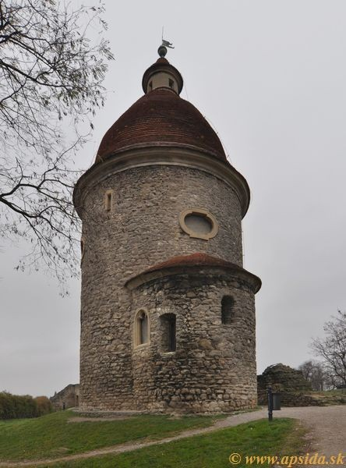[4]

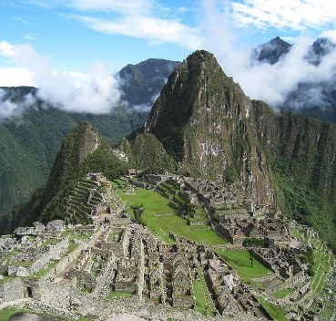[5] 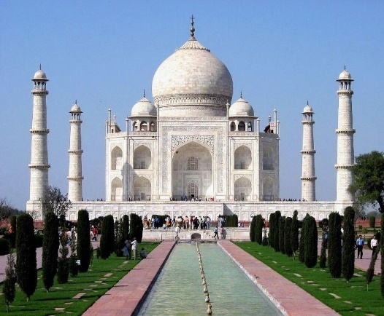[6] 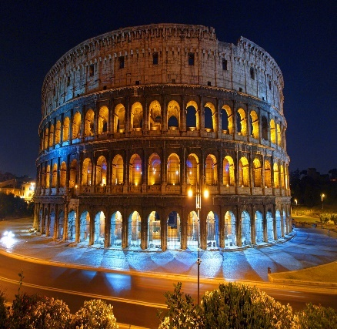[7]

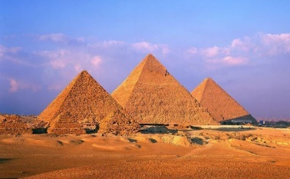[8] 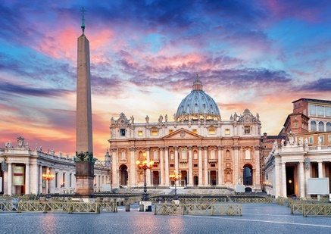[9] 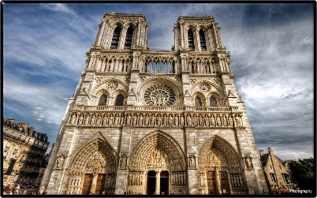[10]

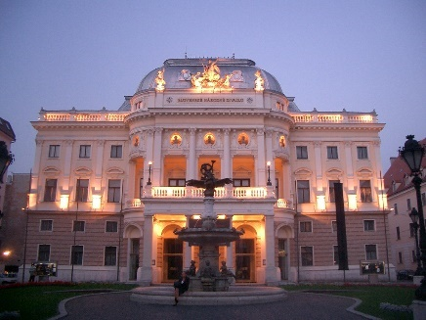[11] 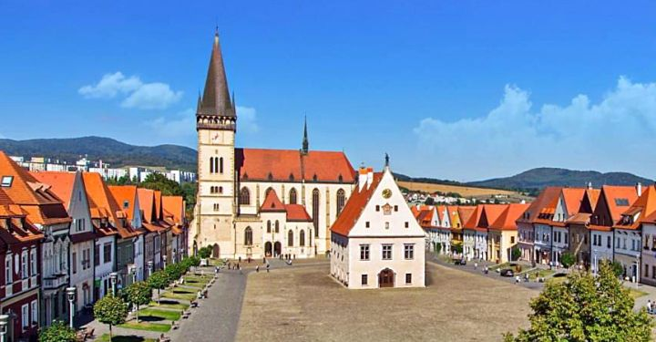[12] 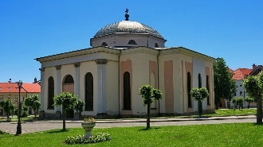[13]

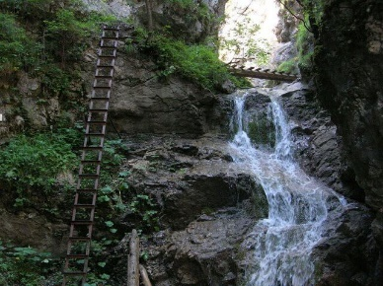[14]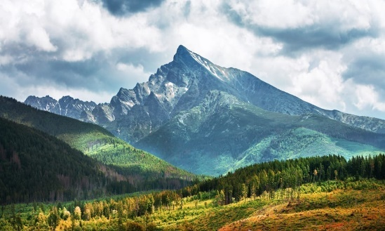[15]

1. http://www.unesco.sk/files/photo/2017-06/426/3fb838/original.jpg
2. <https://generalibalans.sk/wp-content/uploads/2019/03/spissky-hrad-a-okolie-1936x1120.jpg>
3. https://seredsity.sk/wp-content/uploads/2022/07/Bojnick%C3%BD-z%C3%A1mok.jpg
4. https://apsida.sk/sites/apsida/files/styles/g-view/public/gallery/skal16a.jpg
5. https://dam.nmhmedia.sk/image/27888500-aeac-4be9-96e4-2c3e185673f1_machu-picchu-peru.jpg/1024/0
6. https://dam.nmhmedia.sk/image/67622c6c-7b3f-483c-8d90-283f93515c30_tadz-mahal-india.jpg/1024/0
7. https://www.mmagazin.sk/wp-content/uploads/2014/08/najviditelnejsie_pamiatky_mmagazin7b.jpg
8. https://c.ccdn.sk/21530/files/editor/file/egypt/top%2010/pyram%C3%ADdy.jpg
9. https://www.letenky.sk/public/files/bazilika.jpg
10. https://vsetkoofrancuzsku.wbl.sk/francuzsko.2.jpg
11. https://live.staticflickr.com/27/47737056_180af4708f_b.jpg
12. https://vedanadosah.cvtisr.sk/wp-content/uploads/importovane/img/articles/x7qtmaYC.jpg
13. https://www.uleva.sk/wp-content/uploads/2018/04/evanjelicky-kostol.jpg
14. https://www.odovolenke.sk/wp-content/uploads/2019/09/vodopad.jpg
15. https://cdn.pelipecky.sk/wp-content/uploads/2020/05/vysoke-tatry-krivan-1000x600.jpg